Международная научно-практическая конференция
«Региональное сотрудничество БРИКС:
современные проблемы экологии и природопользования»

г. Петрозаводск, 18-20 сентября 2024 г.

Второе информационное письмо

Уважаемые коллеги!

От имени Оргкомитета благодарим всех зарегистрировавшихся для участия в конференции. В настоящем письме мы приводим дополнительные сведения о конференции, ее отдельных мероприятиях, а также проезде и размещении участников в г. Петрозаводске.

ОРГАНИЗАТОРЫ КОНФЕРЕНЦИИ:
• Национальный комитет по исследованию БРИКС, Россия
• Карельский научный центр РАН, Россия

Конференция проводится при поддержке средств консорциума «РИТМ углерода» в рамках Важнейшего инновационного проекта государственного значения «Единая национальная система мониторинга климатически активных веществ» (ВИП ГЗ).

ПРОГРАММНЫЙ КОМИТЕТ КОНФЕРЕНЦИИ
Председатель:
Бахмет О.Н., д.б.н, член-корреспондент РАН, КарНЦ РАН (г. Петрозаводск)

Члены Программного комитета:
Ярыгина И. З., д.э.н., НКИ БРИКС (г. Москва);
Чижов В.А., Совет Федерации Федерального Собрания Российской Федерации (г. Москва);
Панченко В.Я., д.ф.-м.н., вице-президент РАН, академик РАН (г. Москва);
Калмыков С.Н., д.х.н., вице-президент РАН, академик РАН (г. Москва);
Немова Н.Н., д.б.н., академик РАН, ИБ КарНЦ РАН (г. Петрозаводск);
Титов А.Ф., д.б.н., чл.-корр. РАН, ИБ КарНЦ РАН, ОКНИ КарНЦ РАН (г. Петрозаводск);
Петрунина И.А., Министерство экономического развития Российской Федерации (г. Москва);
Могилевский К.И., к.и.н., Министерство науки и высшего образования Российской Федерации (г. Москва);
Кущ И.А., Министерство природных ресурсов и экологии Российской Федерации (г. Москва);
Свидская Я.С., Министерство природных ресурсов и экологии Республики Карелия (г. Петрозаводск);
Дриссия Т.К., Ph.D., Центр развития и управления водными ресурсами (Индия);
Цзян Х., Ph.D., Нанкинский институт географии и лимнологии Китайской академии наук (Китай);
Махарадж Р., Ph.D., Институт экономических исследований инноваций, Технологический университет Тшване (ЮАР);
Абесса Д., Ph.D., Государственный университет Сан-Паулу (Бразилия);
Серебрицкий И.А., Комитет по природопользованию, охране окружающей среды и обеспечению экологической безопасности г. Санкт-Петербурга;
Серегин М.Ф., Управление международного сотрудничества РАН (г. Москва);
Филатов Н.Н., д.г.н., чл.-корр. РАН, ИВПС КарНЦ РАН (г. Петрозаводск).;
Слабунов А.И., д.г.-м.н., ИГ КарНЦ РАН (г. Петрозаводск);
Ильмаст Н.В., д.б.н., ИБ КарНЦ РАН (г. Петрозаводск);
Крышень А.М., д.б.н., ИЛ КарНЦ РАН (г. Петрозаводск);
Кузнецов О.Л., д.б.н., ОКНИ КарНЦ РАН (г. Петрозаводск);
Лукина Ю.Н., д.б.н., ИВПС КарНЦ РАН (г. Петрозаводск);
Морозова Т.В., д.э.н., ИЭ КарНЦ РАН (г. Петрозаводск);
Светов С.А., д.г.-м.н., ИГ КарНЦ РАН (г. Петрозаводск).

ОРГАНИЗАЦИОННЫЙ КОМИТЕТ КОНФЕРЕНЦИИ
Председатель: Бахмет О.Н., д.б.н., чл.-корр. РАН, и.о. генерального директора КарНЦ РАН
Ответственный секретарь: Смирнова А.А., и.о. начальника отдела международного сотрудничества КарНЦ РАН

Члены Оргкомитета:

Базегский Д.В, к.и.н.;
Толстиков А.В., к.г.н.;
Екимов Д.А., к.т.н.;
Кондратьева С. В., к.э.н.;
Фокина Н.Н., к.б.н.;
Кулакова Л.М., к.э.н.;
Тихомиров И.С. (НКИ БРИКС);

Виноградова Т.В.;
Маркова В.А.;
Михайлова Н.В., к.б.н.;
Цветков А.М.;
Бедорев А.А.;
Гродницкий А.М.;
Крижановская Н.Б.;
Швецова В.О.

В рамках пленарного и секционных заседаний планируется обсудить следующие вопросы:
- Глобальные и региональные изменения климата, мониторинг углеродного баланса в странах БРИКС
- Изучение водных объектов и наземных экосистем в условиях изменения климата и антропогенного воздействия в странах БРИКС
- Актуальные вопросы создания ООПТ и охраны природы в странах БРИКС: возможности сотрудничества
- Развитие промышленной экологии и зеленой экономики: региональный опыт
- Расширение взаимодействия по арктической тематике
- Развитие взаимодействия молодых ученых по обозначенным темам
- Вопросы международного взаимодействия по линии гражданского общества

ПАРАЛЛЕЛЬНЫЕ МЕРОПРИЯТИЯ КОНФЕРЕНЦИИ
1. На полях конференции 18 сентября 2024 г. будет проходить круглый стол для молодых ученых и специалистов «Мониторинг пулов и потоков углерода в природных экосистемах», организуемый при поддержке консорциума «РИТМ углерода» в рамках работы КарНЦ РАН по проекту «Единая национальная система мониторинга климатически активных веществ» (ВИП ГЗ). К участию приглашаются студенты старших курсов магистратуры, а также аспиранты и молодые ученые российских и зарубежных образовательных и научных организаций. Для участия необходимо заполнить регистрационные формы (Приложение № 4), обязательно указав в мотивационной части свой научно-исследовательский интерес/достижения. Компенсация расходов по проезду и проживанию в г. Петрозаводске производится принимающей стороной. Количество мест ограничено.
Контакты для участников молодежного круглого стола:
Маркова Варвара Александровна: vmarkova@krc.karelia.ru.

2. Открыт прием заявок на круглый стол для экспертов общественно-политических наук «БРИКС+ как площадка для научного сотрудничества в Арктике: проблемы и перспективы совместных исследований», который будет проходить на базе КарНЦ РАН 19 сентября 2024 г. Темы выступлений: арктическая повестка БРИКС+ на современном этапе, экологическая безопасность в Арктике, социально-экономические и экологические трансформации в регионах Арктики, «зеленые» наработки международного сотрудничества (Арктический Совет, Совет Баренцева Евро-Арктического региона, программы приграничного сотрудничества Россия-ЕС) для регионального развития. Участие в мероприятии покрывается отправляющей стороной.
Контакты для участников круглого стола об арктических исследованиях:
Гродницкий Артем Максимович: agrodn@krc.karelia.ru.

3. 19 сентября на базе КарНЦ РАН состоится сессия «Потенциал и международная деятельность НКО в современных условиях при решении задач устойчивого развития территорий».
В связи с прекращением программ приграничного сотрудничества и совместной работы на Севере Европы накопленный опыт некоммерческого сектора Республики Карелия в области общественной дипломатии, способствующий устойчивому развитию территорий и народосбережению, открывает новые возможности для расширения географии международного взаимодействия. Сессия направлена на содействие сотрудничеству по линии общественного сектора стран БРИКС, консолидацию усилий для достижения целей и задач устойчивого развития территорий, продвижение конструктивного взаимовыгодного международного общественного диалога, а также формирование устойчивых межобщественных объединений.
К участию приглашаются представители отечественных и зарубежных общественных организаций. Сессия будет включать в себя стратегическое, коммуникационное и обучающее направления. Планируется представить опыт и лучшие практики межрегионального и международного сотрудничества НКО.
Контакты для участников сессии по развитию взаимодействия НКО:
Кулакова Любовь Михайловна, с.н.с. отдела региональной экономической политики Института экономики КарНЦ РАН, директор Фонда «Фонд территориального развития «Карьяла» (Карелия)»: dialogkarelia@gmail.com.

РАЗМЕЩЕНИЕ УЧАСТНИКОВ
Обращаем Ваше внимание, что передвижение по городу и размещение планируется и оплачивается участниками конференции самостоятельно. Конференция будет проходить в период с 18 по 20 сентября, во время высокого туристического сезона в Карелии, поэтому просим заблаговременно позаботиться о билетах и бронировании мест проживания в эти дни.
Для Вашего удобства в ряде гостиниц и отелей («PITER INN», «Petra», «Фрегат» и гостиница «Северная») Петрозаводска созданы специальные условия бронирования номеров для участников нашей конференции – со скидкой по промокоду (промокод можно ввести в специальное поле на сайте гостиницы, либо озвучить менеджеру по телефону).

ВАРИАНТЫ РАЗМЕЩЕНИЯ:
1. Отель «PITER INN»: Адрес: пл. Гагарина, д. 1: www.piterinn.com.
Для участников конференции 18-20 сентября действуют специальные льготные тарифы по промокоду «БРИКС».
2. Отель «Petra»: Адрес: ул. Анохина, д. 24 (2 этаж): www.petrahotel.ru.
Для участников конференции 18-20 сентября действуют специальные льготные тарифы по промокоду «НАУКА».
3. Гостиница «Северная»: Адрес: пр-кт Ленина, д. 21: www.severnaya.info.
Для участников конференции 18-20 сентября действуют специальные льготные тарифы по промокоду «НАУКА».
4. Отель «Фрегат»: Адрес: пр-кт Карла Маркса, д. 1а: www.frigatehotel.ru.
Для участников конференции 18-20 сентября действуют специальные льготные тарифы по промокоду «БРИКС».
5. Отель «Cosmos Petrozavodsk hotel»: Адрес: ул. Куйбышева, д. 26: www.petrozavodsk.cosmosgroup.ru
6. Отель «Прионежский»: Адрес: ул. Федосовой, д. 46: www.отель-прионежский.рф
7. Отель «Онежский замок»: Адрес: ул. Федосовой, д. 44: www.onegacastle-hotel.ru
8. Мини-отель «Harland»: Адрес: ул. Куйбышева, д. 17: www.harlandptz.ru
9. Отель «Саквояж»: Адрес: ул. Свердлова, д. 10: www.rk-hotel.ru
10. Гостиница «Акватика» Адрес: ул. Пушкинская, д. 7. тел.:+7 (8142) 76‒50‒04
11. Гостиница «Маски»: Адрес: пр-кт Карла Маркса, д. 3а.
тел.: +7(8142)77‒46‒19
12. Спа-отель «Карелия»: Адрес: Набережная Гюллинга, д. 2: www.karelia-hotel.ru
13. Отель «Ауринко»: Адрес: Набережная Гюллинга, д. 7: www.otel-karelia.ru
14. Отель «Лахти»: Адрес: ул. Ригачина, д. 7а: www.lahtitur.ru

СХЕМА РАСПОЛОЖЕНИЯ ГОСТИНИЦ
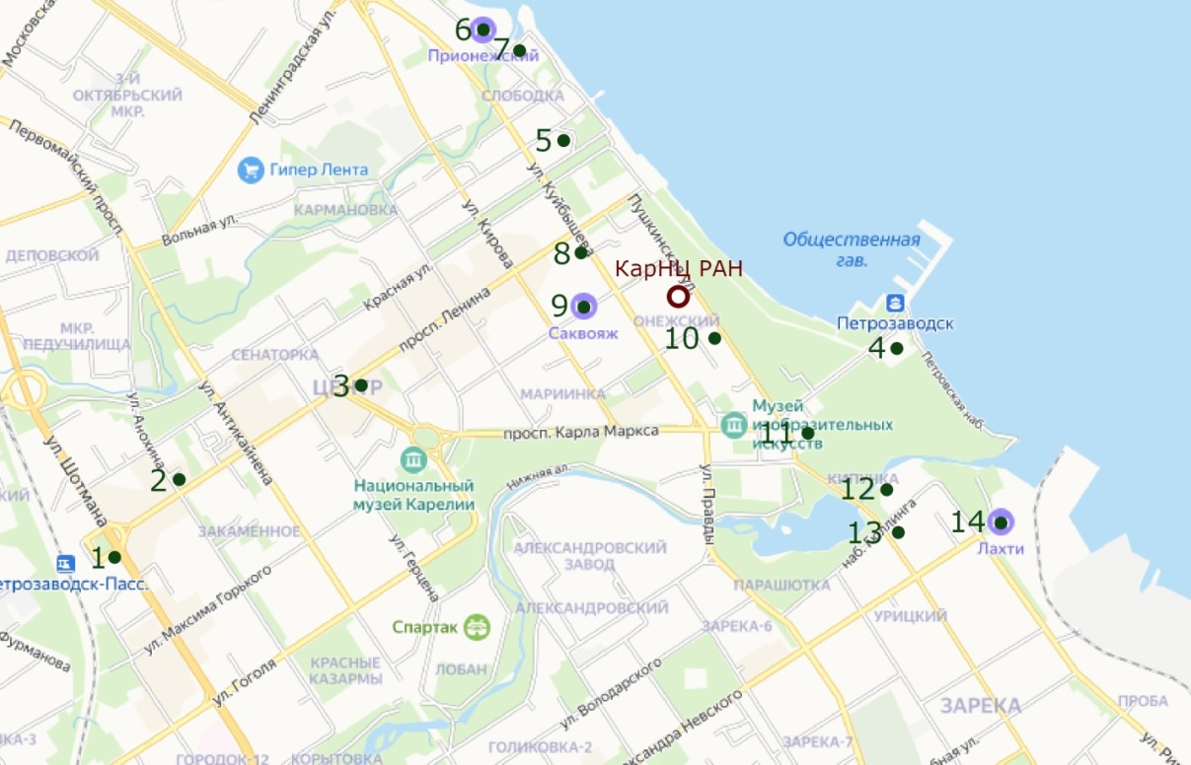
ПРЕБЫВАНИЕ В ПЕТРОЗАВОДСКЕ И КУЛЬТУРНАЯ ПРОГРАММА
После окончания работы по секциям 19 сентября приглашаем всех участников посетить музеи и экспозиции КарНЦ РАН (на выбор):
- Музей геологии Докембрия
- Просветительский центр «Музей прикладных экологических исследований»
- УНУ «Коллекция аномальной древесины»
- Археологический музей
Экскурсии проводятся научными сотрудниками КарНЦ РАН, посещение – бесплатное. Предварительное время для посещения экспозиций КарНЦ РАН: 14:00-17:00.

ВЫЕЗДНЫЕ ЭКСКУРСИИ:
20 сентября планируется проведение экскурсий по природным объектам Республики Карелия по трем направлениям на выбор:
• Государственный природный заповедник «Кивач» и палеовулкан «Гирвас»;
• Посещение месторождения шокшинского малинового кварцита и Шёлтозерского вепсского этнографического музея;
• Экскурсия по городу Петрозаводску с посещением визит-центра Национального парка «Водлозерский».
Экскурсии проводятся с участием научных сотрудников Карельского научного центра РАН без дополнительной оплаты для участников конференции.
Просим участников уведомить Оргкомитет о желании посетить музеи КарНЦ РАН, а также экскурсии по Карелии в срок до 1 сентября по электронной почте: BRICSconf@krc.karelia.ru.

РЕГИСТРАЦИЯ УЧАСТНИКОВ
Для участия в работе конференции необходимо не позднее 31 июля 2024 г. заполнить и прислать Регистрационную форму (Приложение №1), а также тезисы выступления (требования к оформлению – Приложение №2) на адрес электронной почты Оргкомитета: BRICSconf@krc.karelia.ru. Участие в конференции также предусматривает оплату оргвзноса (Приложение №3). Для участников молодежного стола по углеродной тематике дана отдельная рег. форма (Приложение № 4).
Количество участников ограничено. Оргкомитет оставляет за собой право отбора заявок на участие в конференции.
ОФИЦИАЛЬНОЕ ПРИГЛАШЕНИЕ
О необходимости официального приглашения для участия в конференции и оформления виз просим сообщить в Оргкомитет.
ВЫСТУПЛЕНИЯ
Ориентировочная продолжительность одного выступления 20 минут (15 минут отводится на доклад, 5 минут – на вопросы). Доклад оформляется в виде презентации Microsoft PowerPoint (*.ppt) или в виде файла Portable Document Format (*.pdf) для демонстрации с помощью слайд-проектора.
В работе конференции предусмотрена очная и онлайн формы участия для докладчиков и очная форма участия (в т.ч. стендовые доклады) для слушателей.
Рабочие языки конференции – русский и английский.
Проживание, проезд до места проведения конференции и обратно, а также экскурсионные программы участники оплачивают самостоятельно. Возможна поддержка в качестве отдельных тревел-грантов для ведущих мировых экспертов и молодых ученых.
По итогам работы конференции планируется издать тезисы докладов в электронном виде. С учетом ограниченного количества участников конференции Оргкомитет оставляет за собой право отбора докладов на основе представленной тематики.

ВАЖНЫЕ ДАТЫ:
1 июня – 31 июля 2024 г. – рассылка Второго информационного письма
31 июля 2024 г. – окончание приема заявок на участие в конференции и тезисов докладов
1 – 31 августа 2024 г. - рассылка Третьего информационного письма и предварительной программы конференции
18 – 19 сентября 2024 г. – проведение конференции
20 сентября 2024 г. – проведение экскурсий

КОНТАКТЫ ОРГКОМИТЕТА КОНФЕРЕНЦИИ
Эл. адрес: BRICSconf@krc.karelia.ru
Тел: +78142780109 – по вопросам оформления приглашений, программы, размещения, экскурсий
Информационная страница конференции: http://www.krc.karelia.ru/bricsconf.

Приложение №1
к информационному письму

РЕГИСТРАЦИОННАЯ ФОРМА УЧАСТНИКА КОНФЕРЕНЦИИ
«РЕГИОНАЛЬНОЕ СОТРУДНИЧЕСТВО БРИКС:
СОВРЕМЕННЫЕ ПРОБЛЕМЫ ЭКОЛОГИИ И ПРИРОДОПОЛЬЗОВАНИЯ»

Фамилия
Имя
Отчество (при наличии)
Ученая степень, звание, должность
Организация
Телефон
E-mail (обязательно)
Форма участия в конференции (очная / онлайн)

Название доклада с указанием
авторов
Период пребывания в Петрозаводске

Приложение № 2
к информационному письму

ТРЕБОВАНИЯ К ОФОРМЛЕНИЮ ТЕЗИСОВ КОНФЕРЕНЦИИ
РЕГИОНАЛЬНОЕ СОТРУДНИЧЕСТВО БРИКС: СОВРЕМЕННЫЕ ПРОБЛЕМЫ ЭКОЛОГИИ И ПРИРОДОПОЛЬЗОВАНИЯ»

Объем тезисов не должен превышать 1 стр. (формат страницы А4). Шрифт текста – Times New Roman (без стилей и макросов), размер шрифта – 12. Абзацный отступ 1 см. Межстрочный интервал – одинарный. Все поля – 2 см. Автоматическая расстановка переносов. Рисунки и таблицы нумеруются по порядку, имеют тематические названия, размещаются на странице с текстом непосредственно после упоминания в тексте.
В тексте доклада необходимо указать следующую информацию: название доклада (прописные буквы, 12 pt, выравнивание по центру, полужирный, без переносов); следующая строка – Ф.И.О. автора(-ов) (12 pt, курсив, выравнивание по центру, если авторов два и более, то они указываются через запятую); следующая строка – место работы, город, страна (12 pt, выравнивание по центру); на следующей строке – электронный адрес докладчика. Авторов из разных организаций отметить верхним цифровым индексом. Если авторы принадлежат к разным организациям, то каждая организация перечисляется в отдельной строке. В тексте возможны ссылки на источники литературы. В ссылке указывается фамилия первого автора или первое слово в названии работы, год публикации, например (Иванов, 2015). Используемая литература оформляется в конце текста под названием «Список использованной литературы:».
Материалы просим представить не позднее 31 июля 2024 г. на адрес электронной почты: BRICSconf@krc.karelia.ru. с присоединенным файлом в формате Документ Word (*.docx) или Документ Word 97–2003 (*.doc). Название файла - фамилия первого автора (например, Иванов.docx).
Для российских участников конференции:
К тезисам необходимо прилагать копию экспертного заключения о возможности их опубликования (в заключении должно быть отражено, что тезисы не подпадают под действие Перечня сведений, составляющих государственную тайну, не относятся к Перечню сведений, отнесенных к государственной тайне, утвержденному Указом Президента Российской Федерации от 30 ноября 1995 года № 1203, не подлежат засекречиванию).

Приложение № 3
к информационному письму

ОРГАНИЗАЦИОННЫЙ ВЗНОС
Категория участника и форма участия | Ранняя оплата  (до 1.08.2024), руб. | Поздняя оплата  (до 1.09.2024), руб.
Участники старше 35 лет, очное участие  (устный, стендовый доклады) | 3500 | 4500
Молодые учёные (до 35 лет включительно), очное участие (устный, стендовый доклады) | 1000 | 1500
Участники старше 35 лет, дистанционное участие (устный доклад) | 1000 | 1000
Молодые учёные (до 35 лет включительно), дистанционное участие (устный доклад) | 500 | 500
Публикация тезисов без устного выступления | 500 | 500

ОПЛАТА ОРГВЗНОСА
Сбор оргвзносов производится туркомпанией «Доступный север», которая также предлагает услуги по организации экскурсионной программы для участников конференции. Для оплаты отсканируйте QR код в приложении банка.
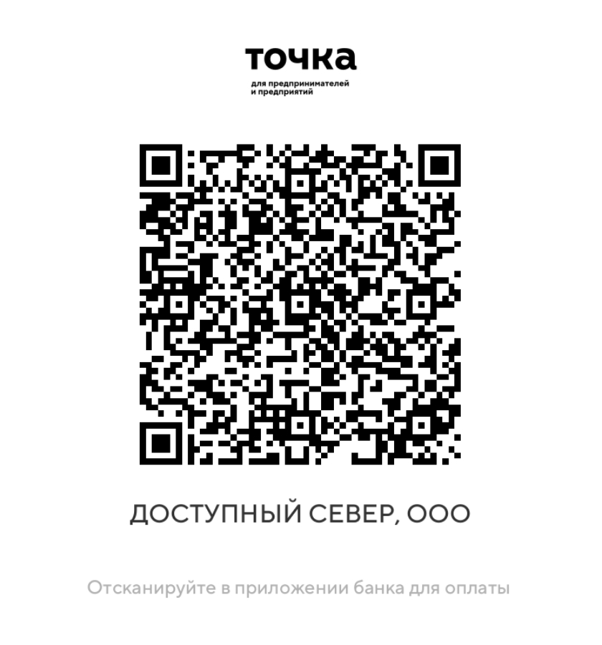
Реквизиты для оплаты взноса (в рублях):
Расчётный счёт: 40702810720000059110 ООО "Банк Точка"
БИК: 044525104
Корреспондентский счёт: 30101810745374525104
Наименование: ООО ТУРКОМПАНИЯ "ДОСТУПНЫЙ СЕВЕР"
ИНН: 1000012470
КПП: 100001001

ВНИМАНИЕ! При переводе взносов по этим реквизитам обязательно указывать имя участника и название конференции, например: «Оргвзнос БРИКС-2024 Фамилия И.О.». Для бухгалтерской отчетности Вы можете использовать квитанцию Вашего банка об оплате. Также, при необходимости, туркомпания «Доступный север» готова по запросу оформить договор с физическим лицом на оказание услуг по организации участия в конференции.
Приложение № 4
к информационному письму

РЕГИСТРАЦИОННАЯ ФОРМА УЧАСТНИКА КОНФЕРЕНЦИИ
«РЕГИОНАЛЬНОЕ СОТРУДНИЧЕСТВО БРИКС:
СОВРЕМЕННЫЕ ПРОБЛЕМЫ ЭКОЛОГИИ И ПРИРОДОПОЛЬЗОВАНИЯ»
МОЛОДЕЖНОЙ СЕКЦИИ «МОНИТОРИНГ ПУЛОВ И ПОТОКОВ УГЛЕРОДА В ПРИРОДНЫХ ЭКОСИСТЕМАХ» (18-20 СЕНТЯБРЯ 2024 Г.)

Фамилия
Имя
Отчество (при наличии)
Ученая степень, звание, должность/направление подготовки, курс
Организация (институт/факультет, кафедра)
Телефон
E-mail (обязательно)
Форма участия в конференции (очная / онлайн)
Период пребывания в Петрозаводске

Опишите, пожалуйста, тематику Ваших исследований и почему Вам интересно участие в мероприятии (1 тыс. зн.)

